UTRJEVANJE S AMERIKA
U str. 32-51

Vprašanja za pomoč pri učenju ste že dobili (Angloamerika, Srednja Amerika). Učite se ob učbeniku, atlasu in svojih zapiskih v zvezku!
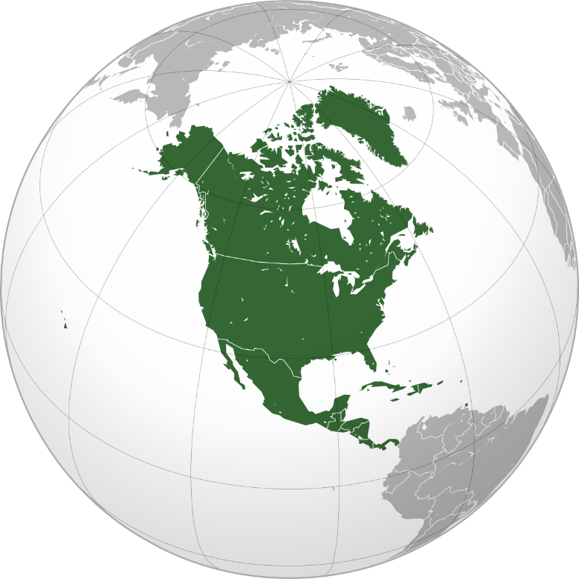
Svoje znanje o S Ameriki boste samostojno preverili preko Kahoot! To boste storili med 19. in 21. 5. Vsak zase, v svojem ritmu. Na elektronski naslov vam bom poslala PIN in kasneje sporočila rezultate.

Za točke bomo kviz izvedli 29. 5. 2020.

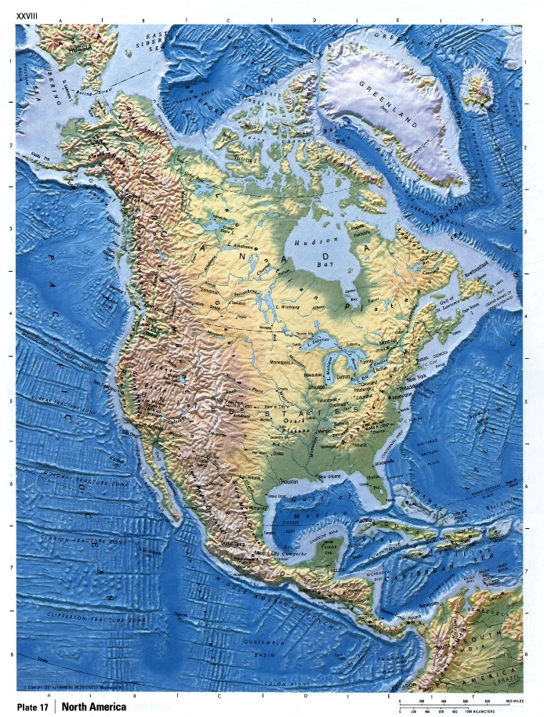

Danes bomo utrjevali s pomočjo DZ. Rešite vaje:
- str. 67, Vaja 1
- str. 68, Vaja 4
- str. 69, Vaja 5
- str. 76, Vaja 2
- str. 77, Vaja 4
- str. 80, Vaja 2
- str. 83, Vaja 2
- str. 86, Vaja 1
- str. 87, Vaja 1
- str. 88, Vaja 2

